Методика диагностики мягкого рентгена при взаимодействии субтераваттных субпикосекундных УФ импульсов с низкоплотными мишенями
Рябчук С.В., Гончаров С.А.
Студенты
Национальный исследовательский ядерный университет «МИФИ», факультет экспериментальной и теоретической физики, Москва, Россия
E-mail: ser-ryab@mail.ru
В рамках экспериментов по исследованию взаимодействия субтераваттных субпикосекундных УФ лазерных импульсов с мишенями на гибридной Ti:Sa/KrF лазерной установке ГАРПУН-МТВ [1] была отработана методика диагностики мягкого рентгена.
Лазерная установка состоит из двух каскадов широкоапертурных KrF усилителей с электронно-пучковой накачкой с объемом активной среды 12×18×100 см3, и 8×8×110 см³, вспомогательного электроразрядного KrF задающего генератора (Lambda Physik EMG, модель TMSC 150), используемого для поджига лазерно управляемых разрядников, а также Ti:Sa стартового комплекса "Старт-248М" производства ООО «Авеста Проект». Стартовый комплекс генерирует инфракрасные ультракороткие импульсы (УКИ), энергия которых после преобразования частоты излучения в полосу усиления KrF (ультрафиолетовое излучение на длине волны 248 нм) составляет до 0,2 мДж при длительности импульсов ~ 100 фс. После прохождения каскадов усилителей энергия УФ УКИ достигала 0.5 Дж, а длительность импульса в связи с дисперсией групповых скоростей уширялась до 1 пс. Длительность УКИ измерялась одноимпульсным автокоррелятором на основе двухфотонного возбуждения флюоресценции в кристалле фтористого бария, в котором навстречу друг другу заводились УКИ примерно равной интенсивности.
Были проведены тестовые эксперименты по взаимодействию УФ УКИ с различными мишенями: из тефлона, меди и оргстекла. Мишени крепились на регулируемом подвесе в вакуумной камере, которая оснащалась подготовленным сцинтиллятором и ФЭУ. УФ УКИ фокусировались сферической линзой с фокусным расстоянием F=400 мм. Благодаря возможности изменения энергии УФ УКИ, было определено распределение интенсивности по фокальному пятну, используя в качестве мишени оргстекло.
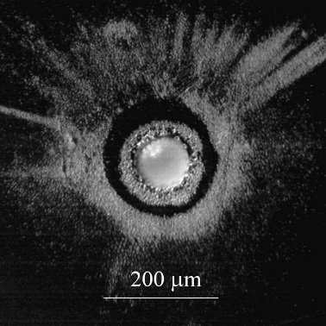
Рис.1. Изображение кратера в оргстекле
Кратеры имели симметричную форму с центральным круглым отверстием, диаметр и глубина которого зависели от энергии импульса (рис.1). В предположении гауссова распределения интенсивности был проведен анализ зависимости диаметра от энергии, который показал, что центральная часть распределения с характерным радиусом 22 мкм содержит 65% всей энергии импульса, остальная энергия распределена в крыльях с характерным радиусом гауссовой аппроксимации 66 мкм. Таким образом, для генерируемых установкой УФ УКИ 1 пс длительности с энергией 0.5 Дж максимальная интенсивность в центе пятна фокусировки составляет 2·10¹⁶ Вт/см².
При взаимодействии субтераваттных субпикосекундных УФ импульсов с мишенями было зарегистрировано мягкое рентгеновское излучение создаваемой плазмы. Диагностика рентгена проводилась с помощью сцинтиллятора со сменными алюминиевыми фильтрами, имеющими толщины от 20 до 60 мкм.
Работа поддержана грантами РНФ №14-12-00194 и РФФИ №15-02-09410. Авторы благодарят В. Д. Зворыкина, А. А. Ионина, А. О. Левченко, Д. В. Мокроусову, Л. В. Селезнева, Е. С. Сунчугашеву и А. В. Шутова.
Литература
- V.D. Zvorykin, A.O. Levchenko, N.N. Ustinovsky, “Amplification of subpicosecond UV laser pulses in the multistage GARPUN-MTW Ti:sapphire-KrF laser system,” Quantum Electron., vol. 40, pp. 381–385, 2010.

